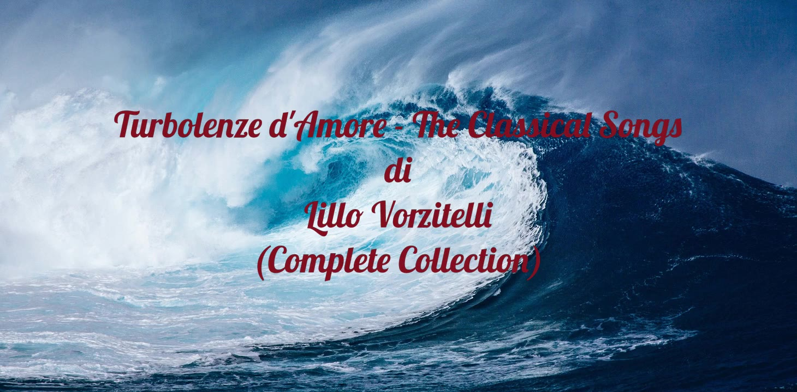
Fig. 1 – “Turbolenze d’Amore - The Classical Songs” di Lillo Vorzitelli (Complete Collection): Cover dell’Album completo di canzoni pubblicato su YouTube.

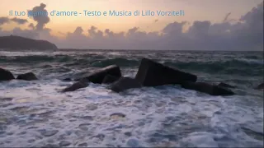 | IL TUO PIANTO D’AMORE  È un'opera che illumina il sentimento, l'amore, il legame, la connessione del cuore “È scritto già l’amore tra di noi finire mai potrà, per sempre durerà”, che si sviluppa attraverso un linguaggio curato, descrittivo, sotto forma di dialogo, impreziosito da brevi immagini che non si allontanano mai troppo dal focus dell’opera, dalla scena madre “Sai che questi tuoi pensieri sono incubi per te. Guardi nei miei occhi e poi sorridi, sai che il cuor non mente mai”. Interessanti alcuni passaggi in cui l’autore esalta la maturità, la forza, del sentimento, l’originalità di questo amore “Perché per noi nessuno mai vorrà dividerci lo sai e Dio ci aiuterà. È scritto già l’amore tra di noi finire mai potrà, per sempre durerà”.

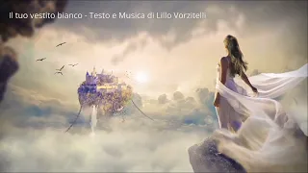 | IL TUO VESTITO BIANCO  È un'opera che illumina l'amore, la purezza, il sentimento profondo, il legame tra cuori alleati, la maturità del condividere insieme “Il canto che quest'amore ispirerà, per noi sarà una magica realtà e scenderà come l'alba del mattino, sul mondo che canterà solo per noi”, che si sviluppa attraverso un linguaggio curato, descrittivo per immagini, delle sensazioni provate, una telecamera emotiva che inquadra continuamente i due soggetti paralleli dell'opera, le persone, lui e lei, ed il sentimento, la visione più ampia dell'amore, della solidità nonostante noi “Il nostro amore come la rugiada al vento, come l'alito del tempo non potrà finire mai”. Interessanti alcuni passaggi molto cinematici dell'opera, visibili, percettibili “Un giorno tu sei discesa dal tempio dell'amore, la verità come incanto si fece realtà”. Emerge una capacità da parte dell'autore di associare emozioni ed immagini con un linguaggio più legato all'esposizione classica “Tu bella sei non ti lascerò mai più”.
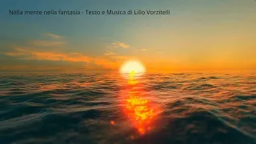 | NELLA MENTE NELLA FANTASIA  È un'opera che mette al centro della scena un desiderio d'amore che nemmeno nei sogni la notte riesce a realizzarsi “Vieni qui, qui da me voglio stringerti sul corpo mio. Ma in quel sogno tinto in blu, non mi ascolti, non mi senti tu”, che si sviluppa attraverso un linguaggio narrativo, curato, che illumina una scena vera, dove l'autore si mette a nudo lasciando libere le emozioni “Stanotte voglio te ti prego resta qui. Non puoi andare via l'amor che vuoi che sia”. Emerge uno stile di facile condivisione, immediato, diretto, una strada stilistica interessante ed il ritmo è legato al flusso di espressione dei concetti.

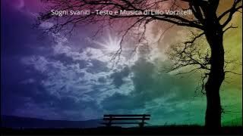 | SOGNI SVANITI  È un'opera che esalta il sentimento straziante di mancanza della persona amata, ormai lontana, inafferrabile. L'amore diventa un ricordo costante a cui non si trova ragione, un'ossessione che stravolge la quotidianità “Il tempo in questa stanza si è fermato ma perché. Sembra chiedersi con me perché ancora speri in lei. Nel silenzio gli occhi miei versan lacrime per te”, che si sviluppa attraverso un linguaggio narrativo, dove immagini ampie si incatenano una dopo l'altra in un flusso continuo che non si allontana dalla scenografia madre, creando un parallelismo continuo tra sentimento ed immagini “Una rondine è partita, verso mete sconosciute. Cerca il caldo nel suo cuore, che l'inverno porto via. Io ti amo immensamente, ma tu non credi alla realtà”. Emerge una spiccata sensibilità artistica nel mettere in parallelo soggetti interni e immagini esterne.

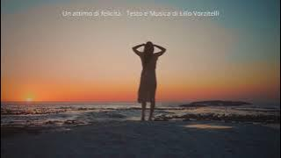 | UN ATTIMO DI FELICITÀ  È un'opera che mette al centro il dislivello di sentimenti tra due persone, di cui una follemente travolta dai sentimenti e un'altra che se pur cercando attentamente, non prova lo stesso moto emotivo “Penso, che tu vorresti dir forse un giorno ti amerò. Ma guardi dentro te e l'amore no, non c'è. Non sai più cosa dir e in silenzio te ne vai”, che si sviluppa attraverso un linguaggio narrativo che cammina costantemente in parallelo con i sentimenti profondi, illuminando lo stato d'animo del soggetto “Ma guardo dentro me, confusione ormai c'è e guardo gli occhi tuoi, sento il freddo tra di noi”. Si percepisce dalla cura del soggetto e dal modo in cui viene descritto, l'intento espressivo e comunicativo da parte dell'autore.

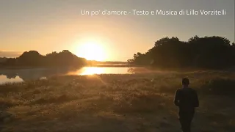 | UN PO' D'AMORE  È un'opera che illumina il sentimento, nella sua innata bellezza e potenza e nella sua fragilità, non eternità, non durevolezza “Sì, domani solo resterai, ma la vita tua continuerà. Come un vagabondo tu cercherai un po' d'amore”, che si sviluppa attraverso un linguaggio narrativo, descrittivo delle sensazioni, impreziosito da poche immagini misurate, che aprono alla fantasia, senza mai allontanarsi dal focus centrale del testo “Un giorno tu vedrai il pianto asciugherai. Se hai perduto lei che importa, dopo l'inverno sai la primavera avrai”. Interessante la relazione visiva della ricerca d'amore, innata nell'essere umano, paragonata con cura all'atteggiamento di un vagabondo.

Fig. 2 – “Turbolenze d’Amore – The Classical Songs”: Covers delle canzoni pubblicate su YouTube e Recensione Artistica formulata dalla Commissione Artistica Autori per la Valutazione dei Testi di Canzoni selezionati e ammessi alla Semifinale Nazionale della 15ª Edizione del TOUR MUSIC FEST – The European Music Contest.

Fig. 3 – “Romance” di Lillo Vorzitelli: Cover del brano strumentale pubblicato su YouTube e Spartito con accordi.
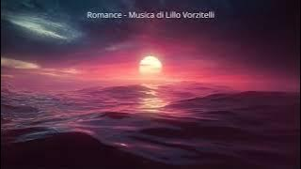

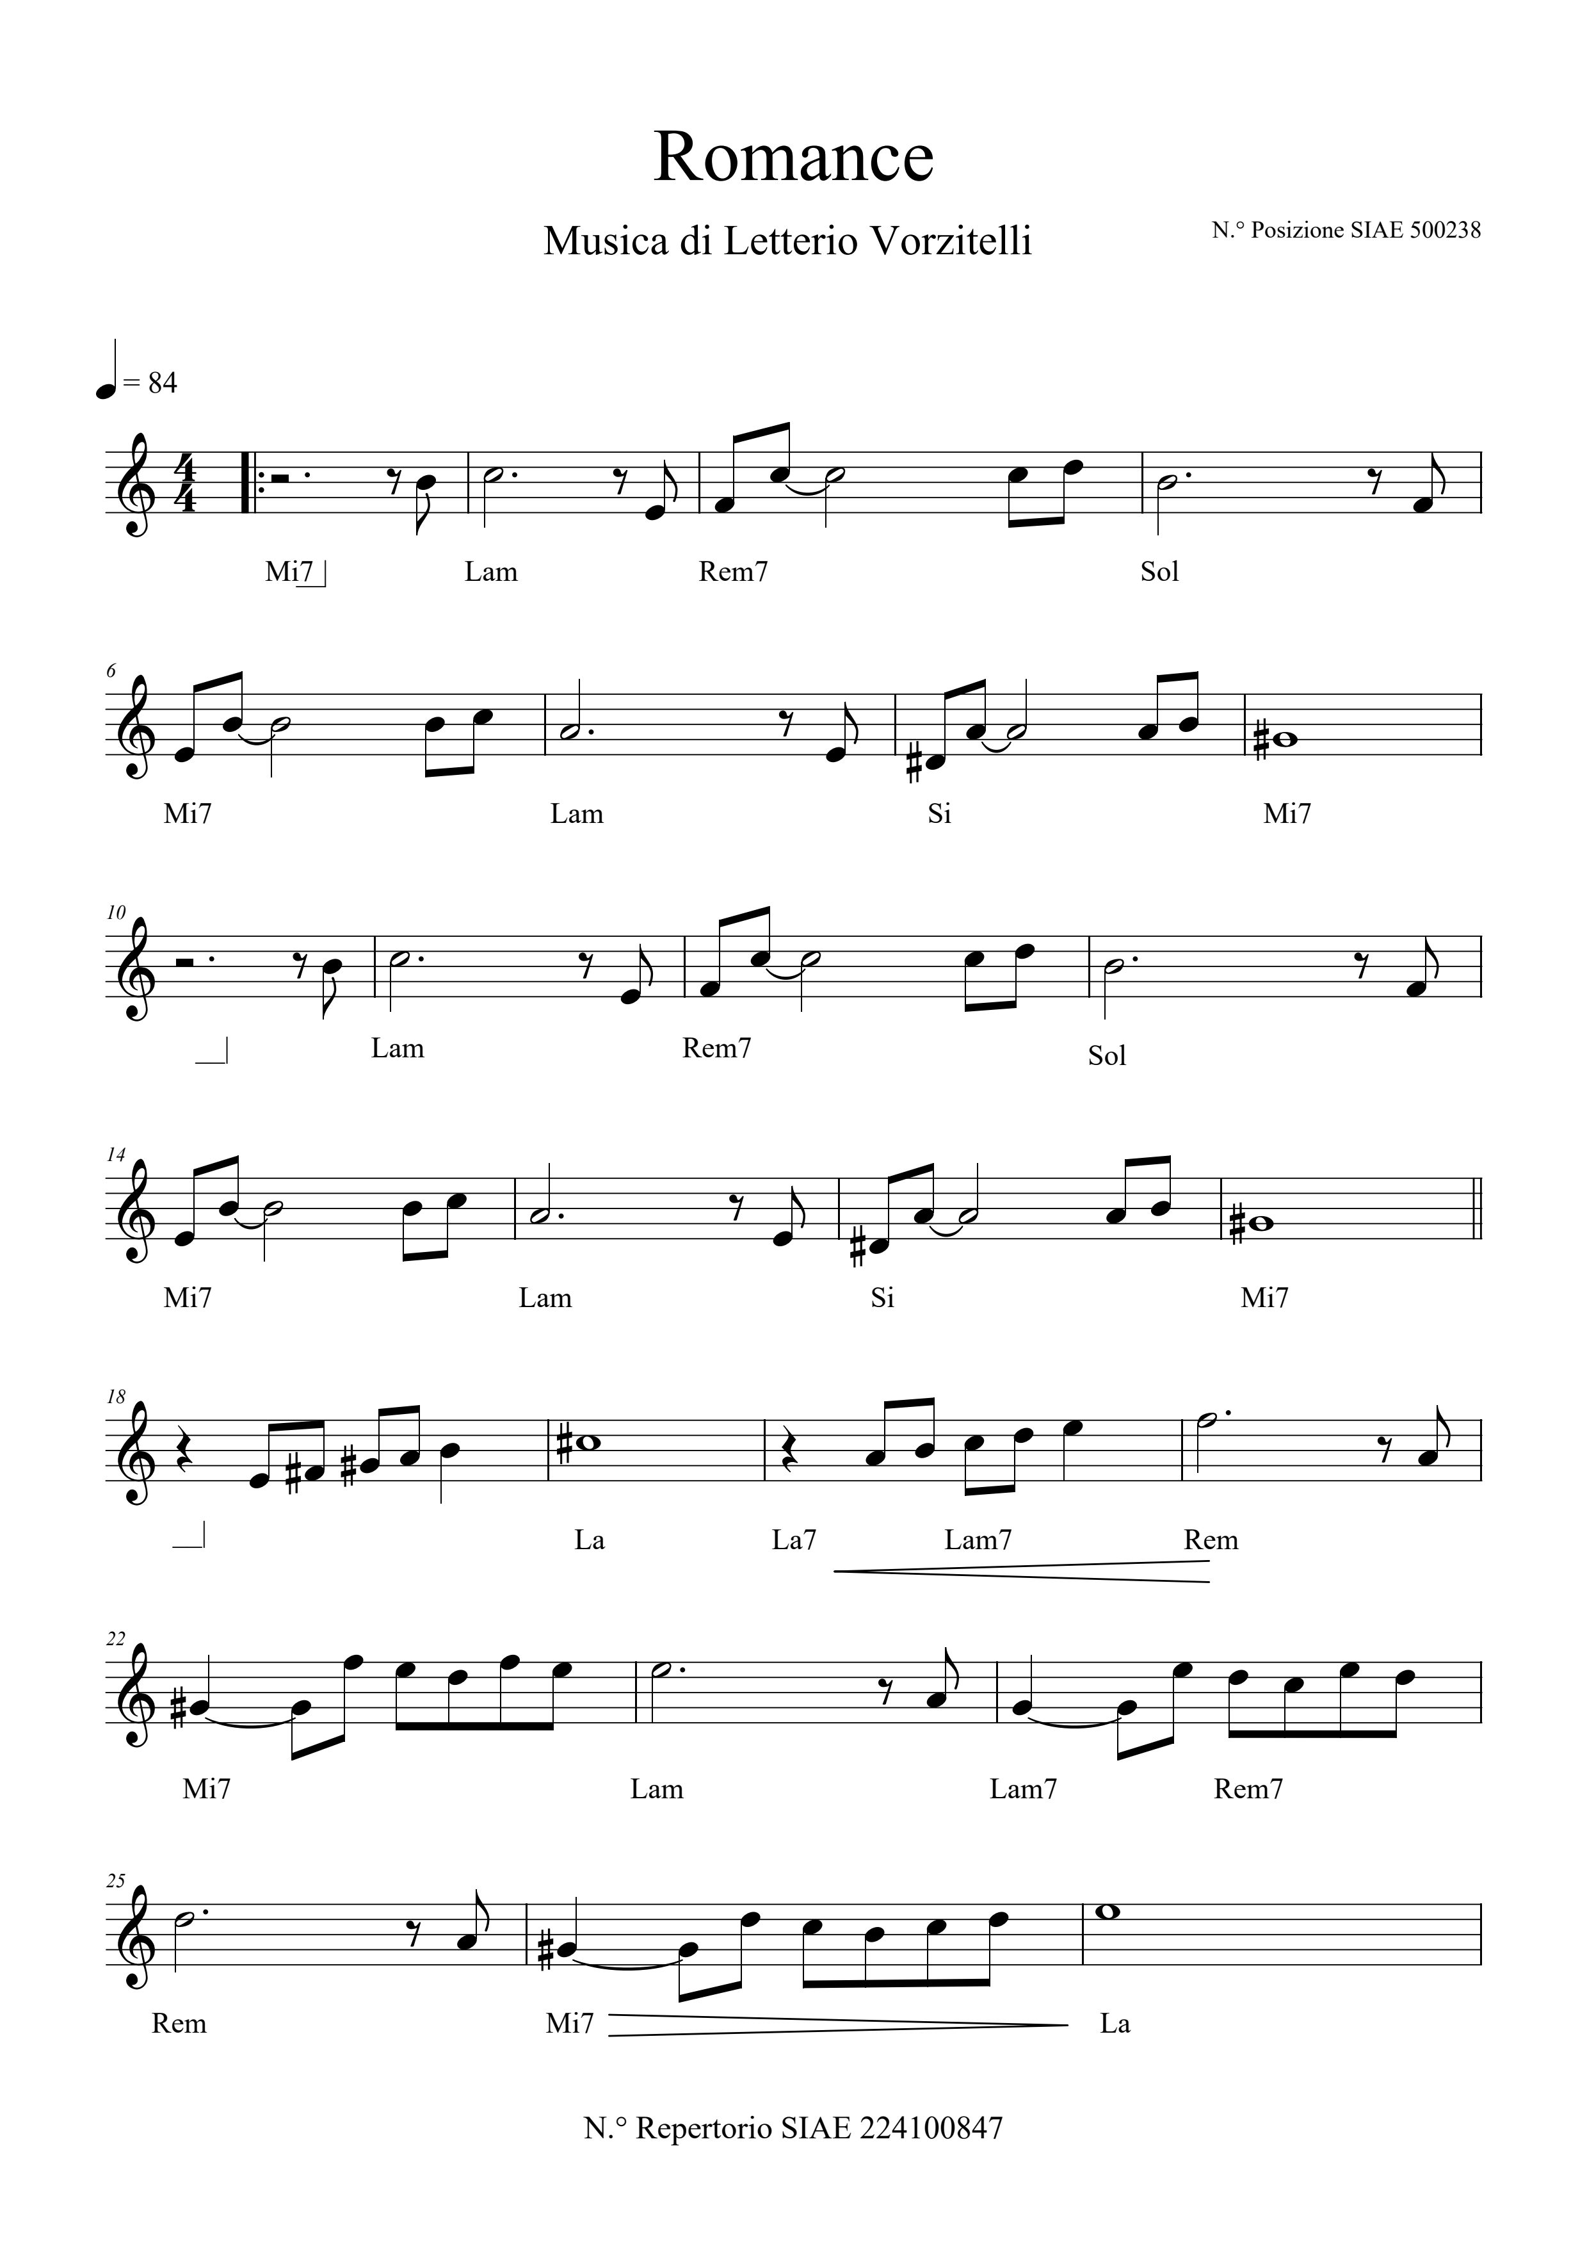

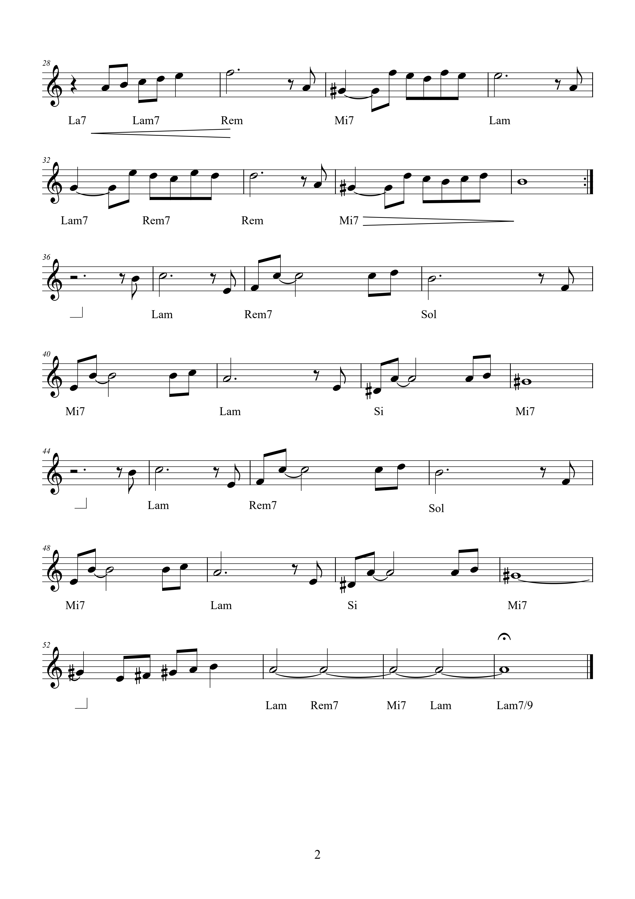
Fig. 4 – “Turbolenze d’amore” di Lillo Vorzitelli: Cover del brano strumentale pubblicato su YouTube e Spartito con accordi.
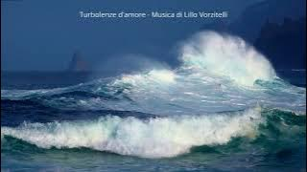

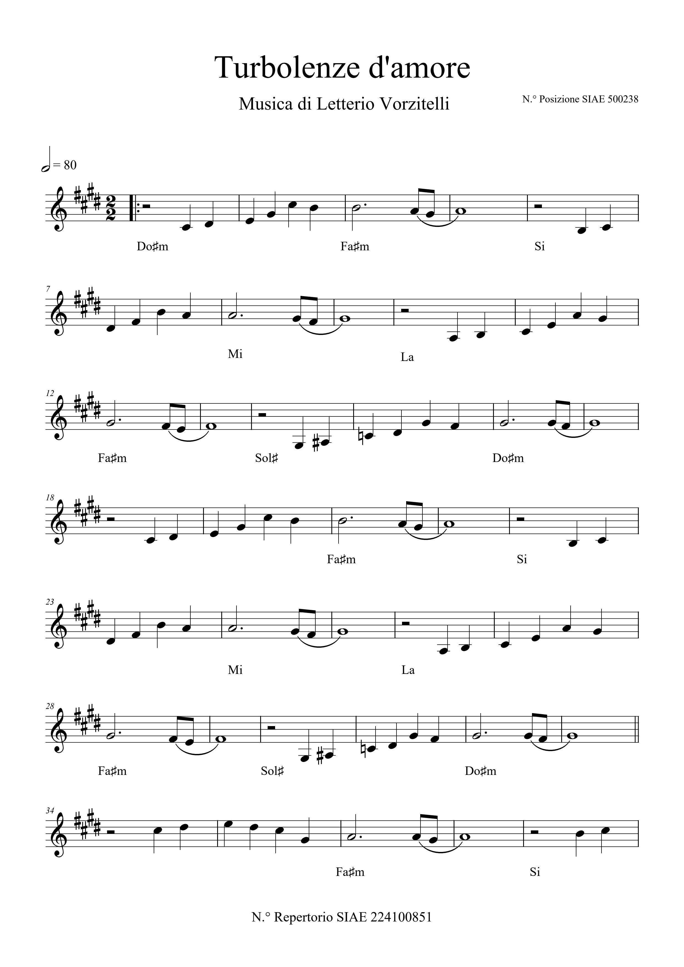
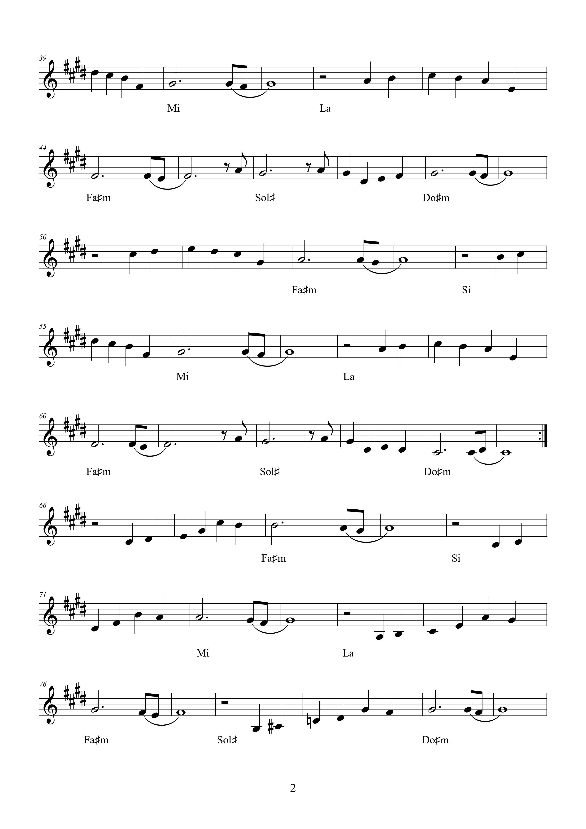

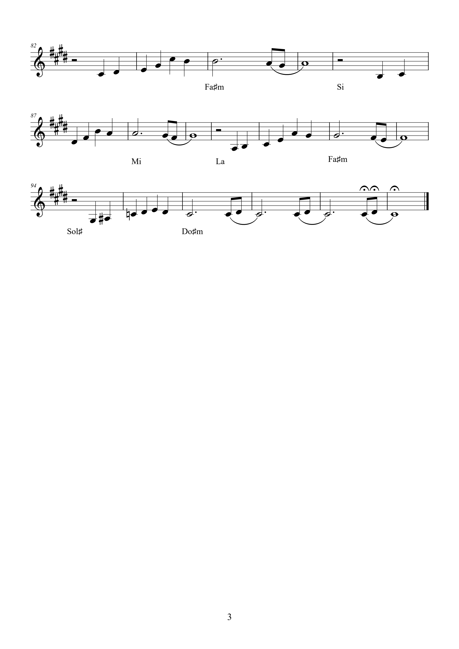

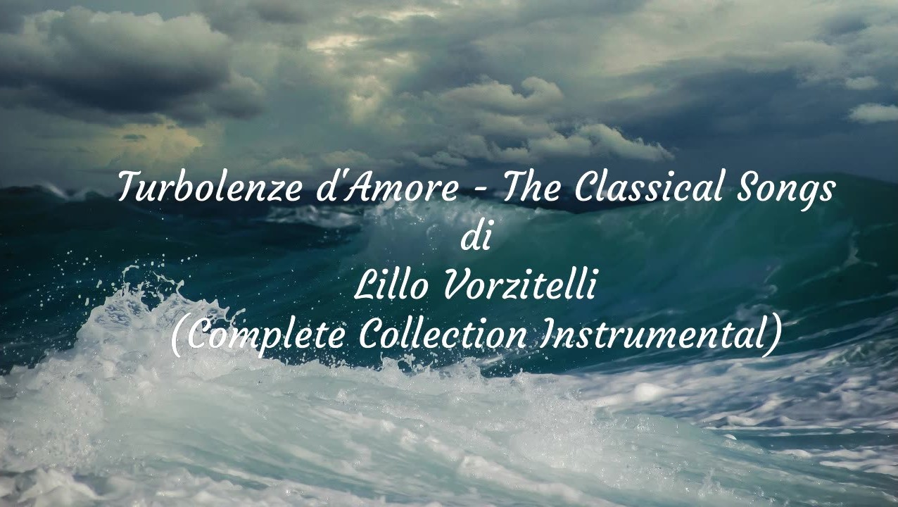

Fig. 5 – “Turbolenze d’Amore - The Classical Songs” di Lillo Vorzitelli (Complete Collection Instrumental): Cover dell’Album completo di brani strumentali pubblicato su YouTube.

